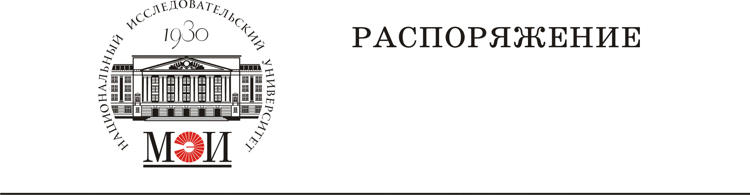
№ ______________________________
“_____” ____________________20__г.
г. Москва

